**Mots clés :**

E-learning, Moodle, Syfadis, PHP5, jQuery, AJAX

**Projet** :

Le suivi (tracking) des activités par un tuteur (enseignant non éditeur) se fait naturellement dans Moodle. En particulier, chaque visite d’une ressource externe (à travers son url) est enregistrée dans l’historique de Moodle. Quant à la présentation de cet historique, elle se limite à un affichage du rapport d’activité sous forme d’un tableau, avec un formulaire qui permet de filtrer les activités, les participants et les périodes. Le but du projet est

* Amélioration du suivi des ressources visitées.
* Améliorer de la présentation des rapports d’activité.
* Générer des rapports d’activité en PDF.

**1) Amélioration du suivi (tracking) des ressources visitées.**

Actuellement, la seule information enregistrée dans le LMS Moodle vis-à-vis des visites des ressources flash est l’instant où la ressource est consultée. Il est primordial pour un apprenant et son tuteur (enseignant) de savoir combien de temps à été passé sur la ressource et si il l’a consultée plusieurs fois. La mémorisation de la durée requise d’une activité (temps requis pour étudier une ressource) est aussi importante, cela permettra par exemple de calculer le pourcentage du temps passé sur une ressource par rapport au temps requis.

Donc on mémorise dans Moodle le temps qu’un participant passe sur une ressource externe en mode consultation, en plus du temps requis pour étudier une telle ressource.

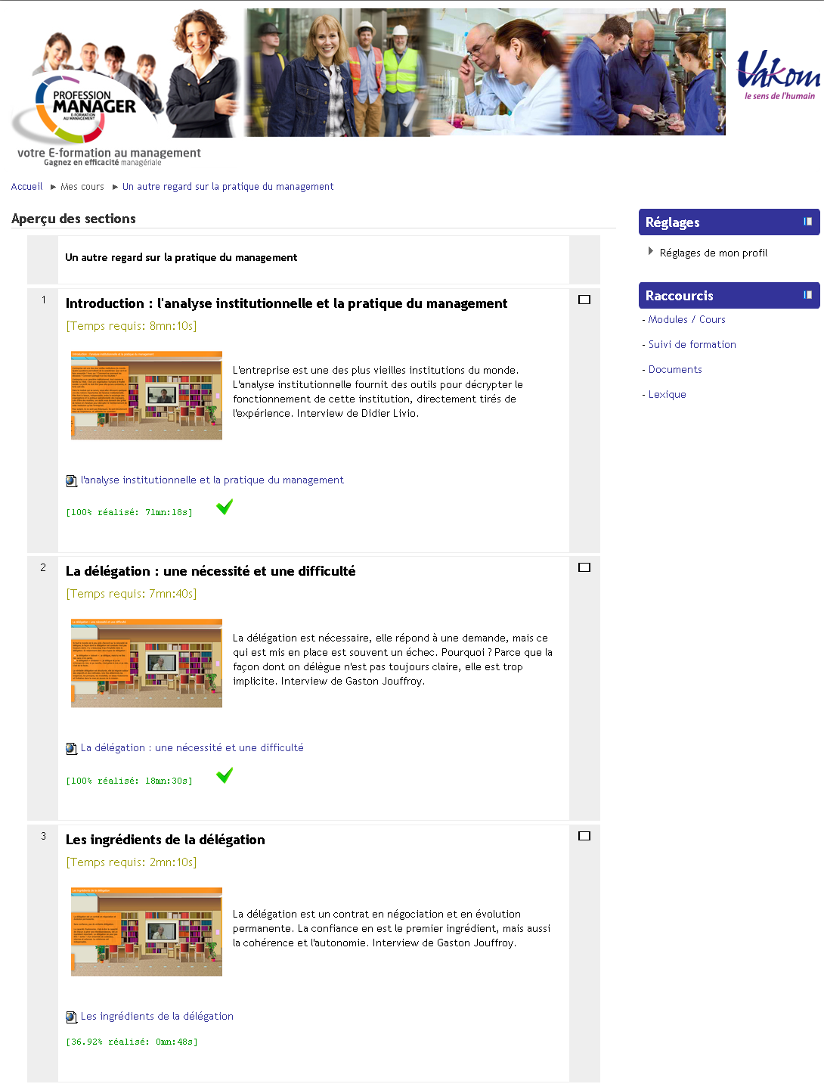

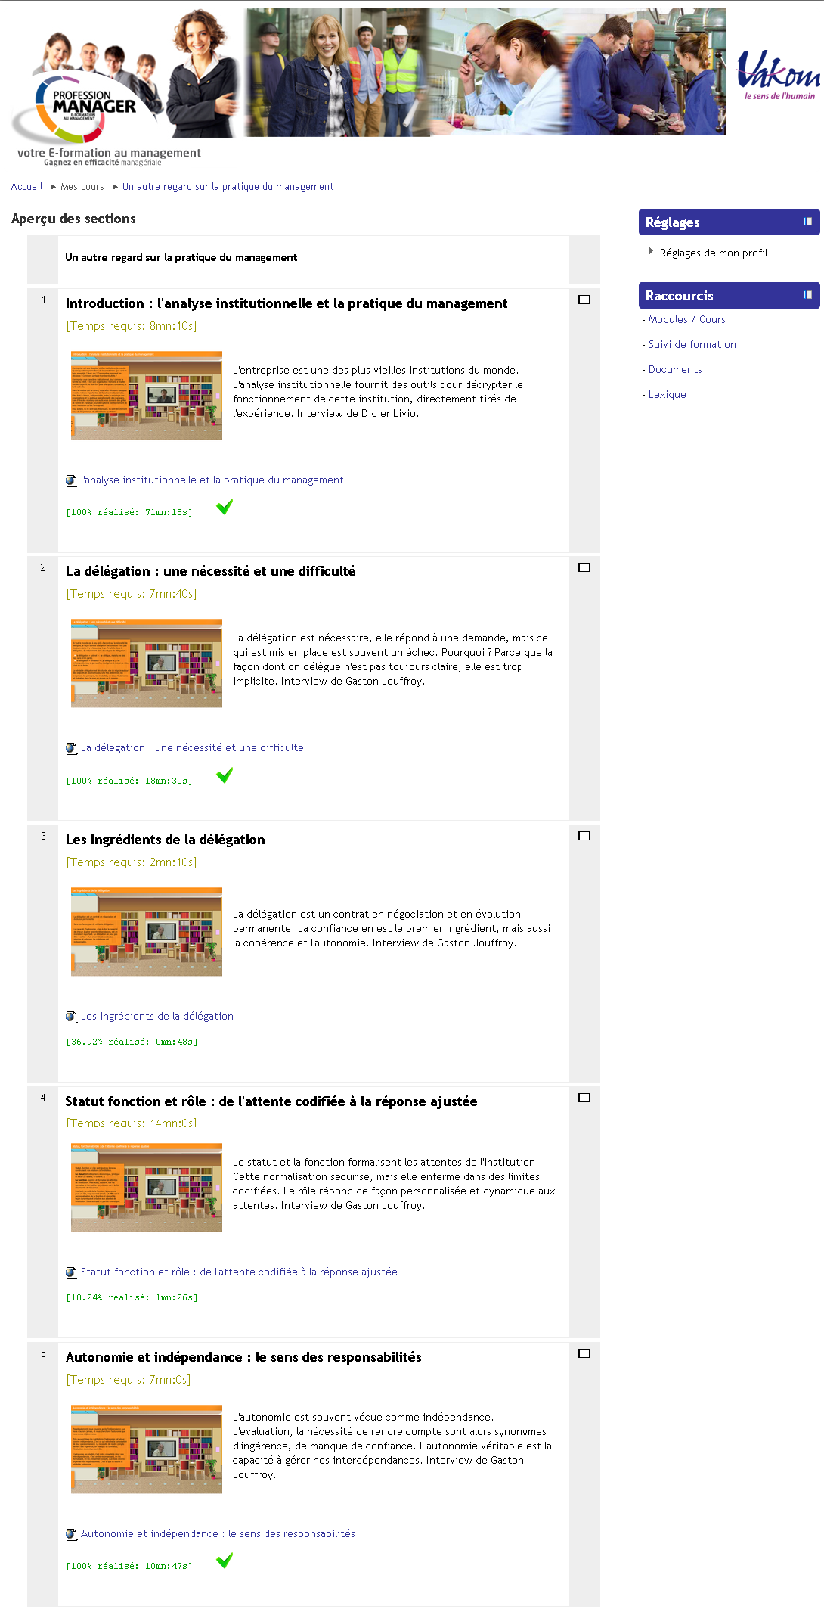

**2) Amélioration de la présentation des rapports d’activité**

Dans la plateforme Moodle, le participant a plusieurs possibilités pour accèder à ses cours. Le beoin est d’améliorer la représentation du tracking:

2.1) En permettant une vue développée (un expand) d’une branche ou de l’ensemble des branches.

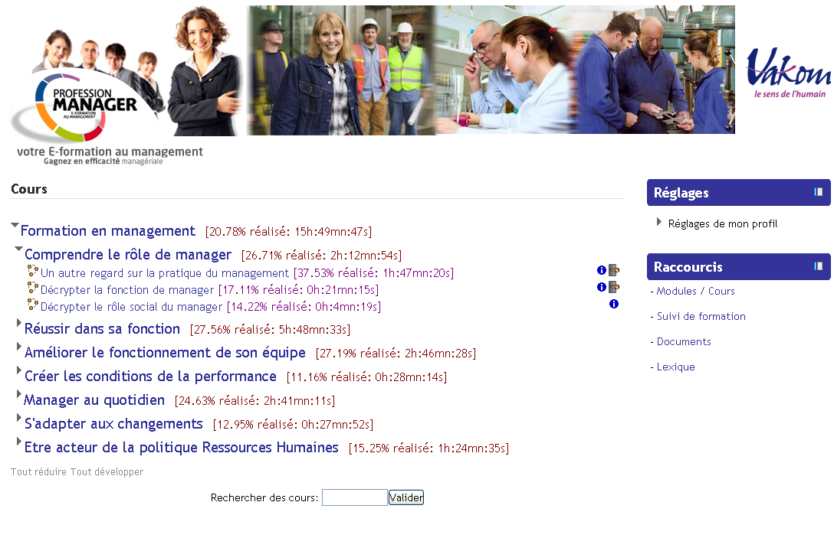

2.2) Sur la liste de sous catégories sous forme de liens actifs.

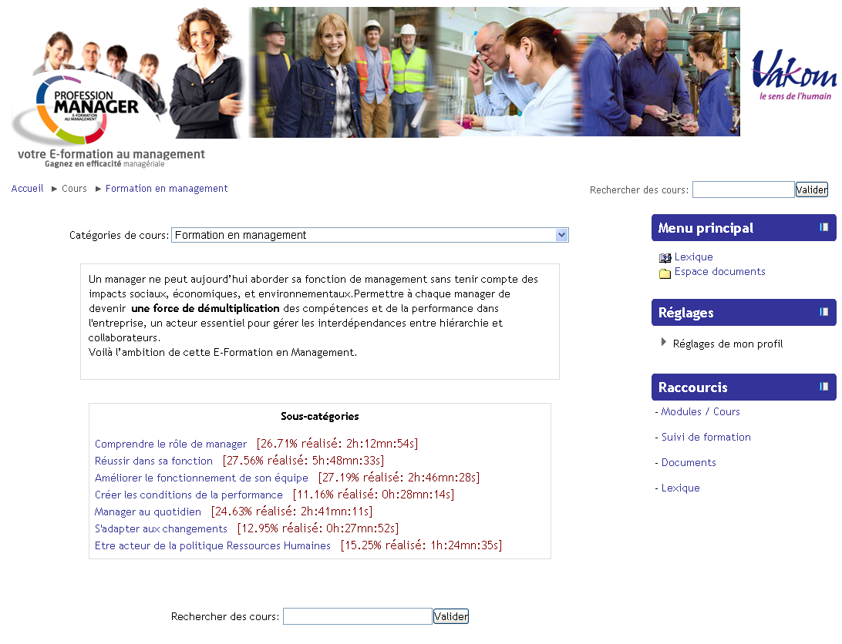

3.3) Sur la page « Ma page»

Le suivi de la formation peut être également présenté par un graphique reprenant les pourcentages réalisés et les temps passés sur chaque module ou chaque cours. Une liste déroulante des cours et de catégories de cours permettra de filtrer le cours/module concerné par l’affichage graphique.

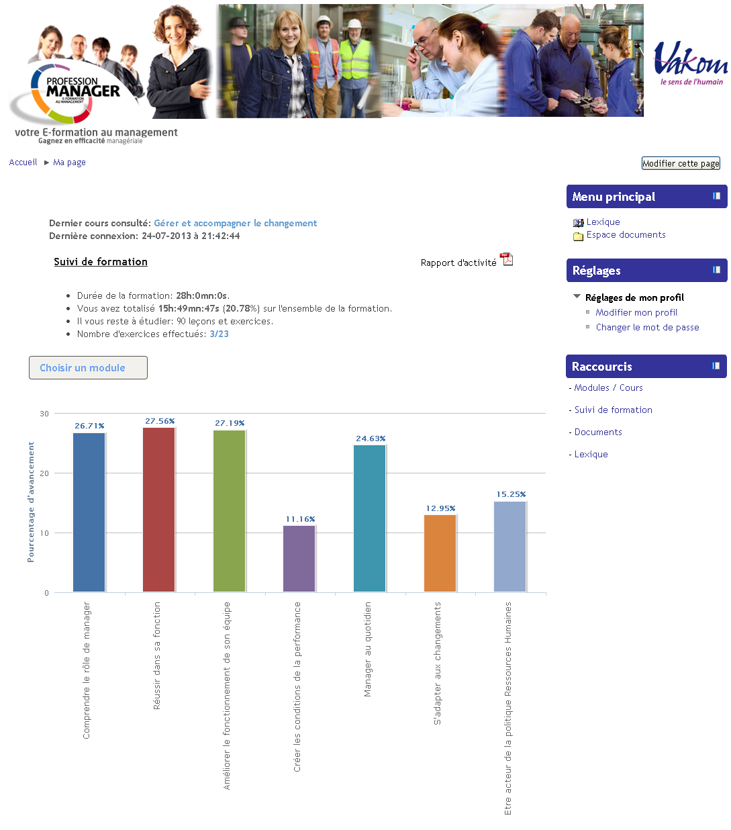

**3) Génération des rapports d’activité en PDF**

La présentation des suivis de formation pour l’apprenant et son tuteur permet une visualisation depuis la plateforme Moodle.

Le besoin est de pouvoir exporter le suivi de formation sous format de rapport d’activité en PDF. Nous avons besoin de ce document PDF aussi bien pour les apprenants (individuellement) que pour un groupe d’apprenant.

